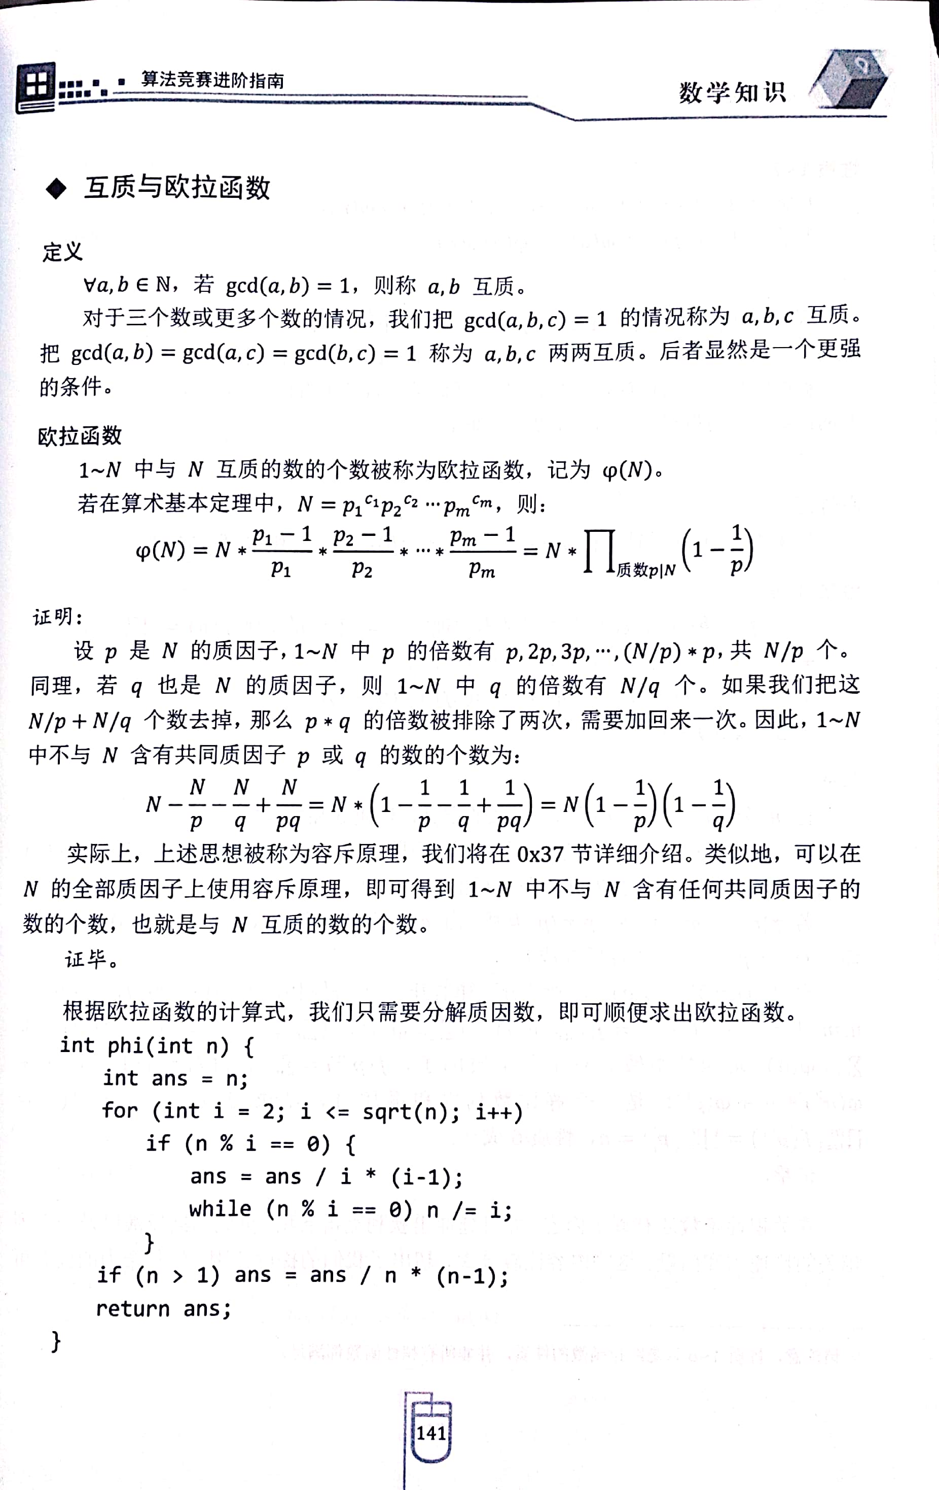

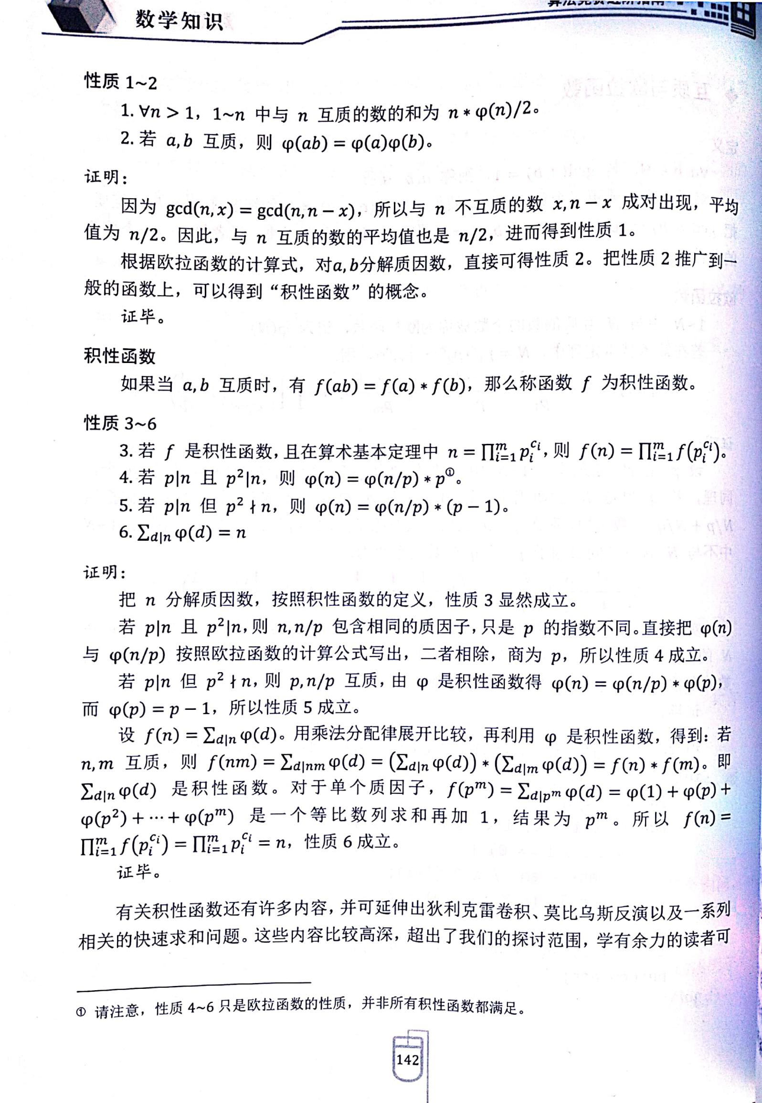

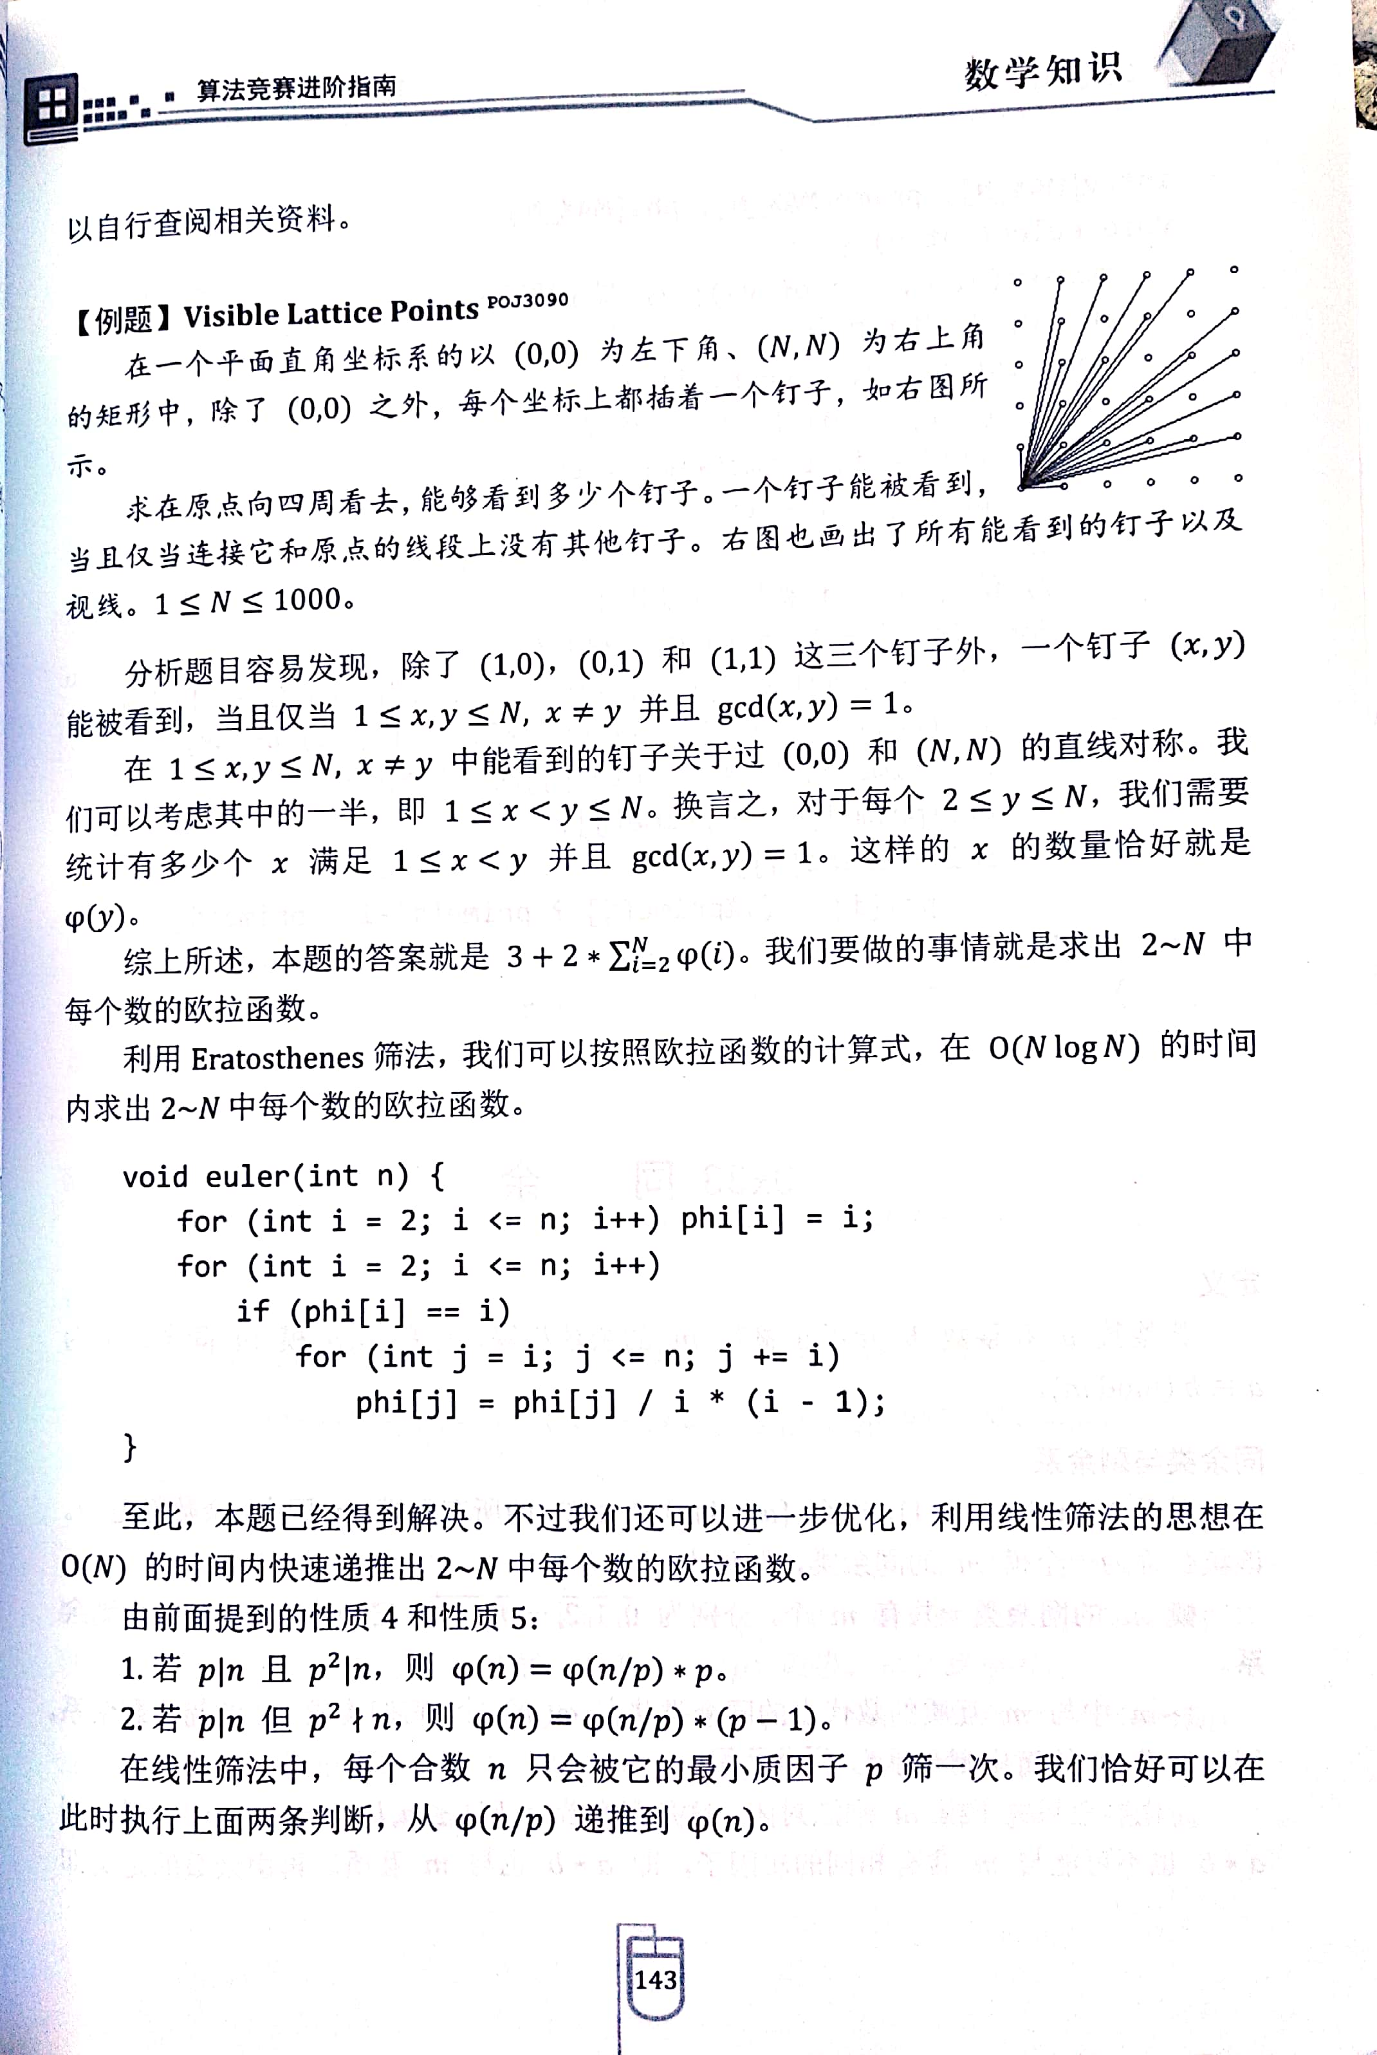

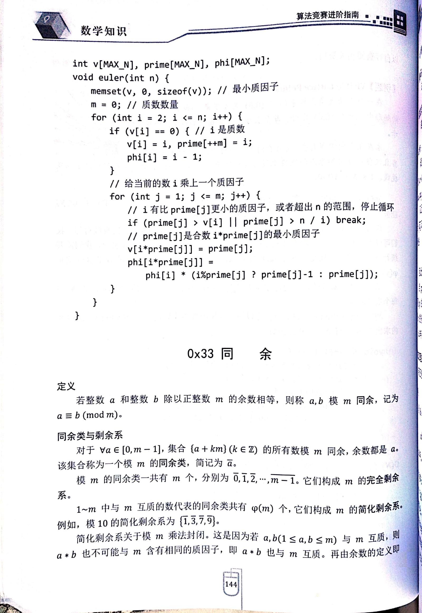

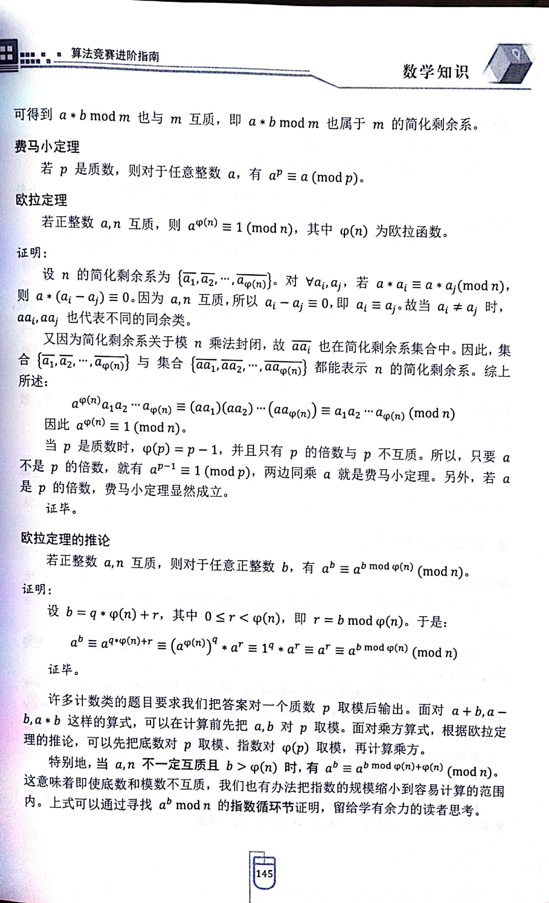

**（a与p互质，即a不是p的倍数）**

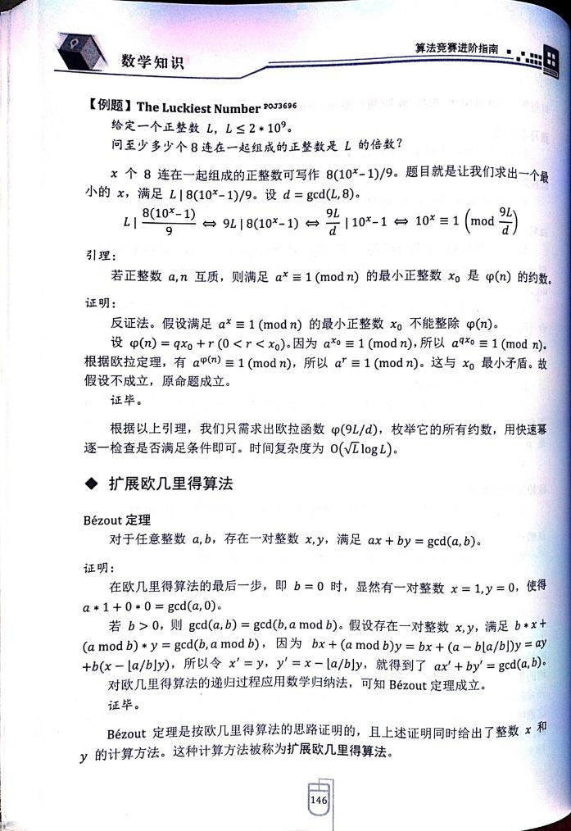

（任意取一个质数，比如13。考虑从1到12的一系列整数1,2,3,4,5,6,7,8,9,10,11,12，给这些数都乘上一个与13互质的数，比如3，得到3,6,9,12,15,18,21,24,27,30,33,36。对于模13来说，这些数同余于3,6,9,12,2,5,8,11,1,4,7,10。这些余数实际上就是原来的1,2,3,4,5,6,7,8,9,10,11,12，只是顺序不同而已。  
把1,2,3,…,12统统乘起来，乘积就是12的阶乘12！。把3,6,9,…,36也统统乘起来，并且提出公因子3，乘积就是312×12！。对于模13来说，这两个乘积都同余于1,2,3,…,12系列，尽管顺序不是一一对应，即312×12！≡12！mod 13。两边同时除以12！得312≡1 mod 13。如果用p代替13，用x代替3，就得到费马小定理xp－1≡1 mod p。他可以用来求乘法逆元等等。）

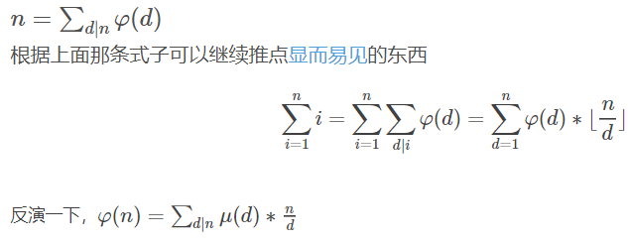

# 关于一个欧拉函数的性质的证明

# **性质**

对于任意的 n∈N∗ ，有：

# 

# **证明**

## **方法一**

设集合

M={1,2,3,⋯,n−1,n}

我们尝试将集合中的数分类。   
每个数都能按照其与n的最大公因数来分。   
不妨设我们当前讨论M中与n的最大公因数为d的数有多少个，d|n。   
假设dx∈M并且gcd(dx,n)=d，   
那么gcd(x,n/d)=1，且x属于集合

M′={1,2,⋯,n/d}

这样，个数显然就是x的所有可能取值也就是φ(n/d)。   
当d跑遍n的因子时，n/d也跑遍n的因子。因为每个数与n的最大公因数是确定的，因此每个数分类时会且仅会被分一次。   
所以，可以得出结论

## 

## **方法二**

设



首先，当n=1时，

f(1)=1

性质显然成立.   
当n=p时(p为质数)，

f(n)=φ(1)+φ(n)=1+(n−1)=n

显然成立.   
当n=pk时，



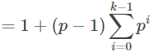



成立.   
因为φ(n)是积性函数，根据莫比乌斯反演的充要性，得f(n)是积性函数.   
